**大中票券債券市場展望雙週報 2015/9/7**

By Peter

**市場回顧**

美債10y利率過去兩週以來，自三個月低點反彈。主要是美股大跌後，出現反彈，以及獲利了結賣壓促美債利率連漲3日。但後市對聯準會是否九月升息，看法仍分歧，利率在非農就業報告公布前再度下跌。週五美債10y利率收在2.12%。

7月台灣景氣燈號連續亮出第二個藍燈；8/26中國人行降息一碼、降準2碼。台灣央亦再調降銀行O/N利率，市場降息預期氣氛濃厚，台債利率在籌碼面稀少的氣氛下，台債利率一度創下歷史低點。上週收盤時，5y利率收在0.7379%，10年券利率則收在1.1170%。

美國8月新增就業17.3萬人，創五個月低點，但失業率下降至5.1%，創2008年4月以來低點，7月為5.3%。

~報摘

**歐債十年期利率走勢圖**

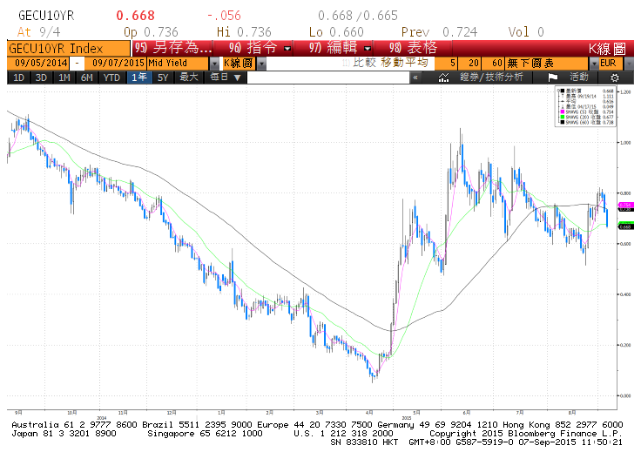

**美債十年期利率走勢圖**

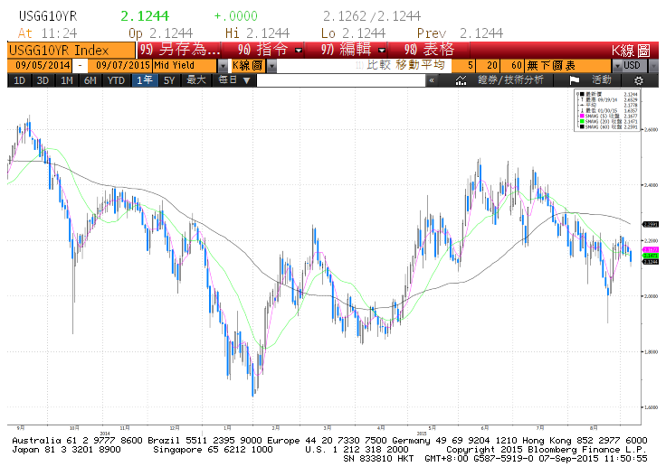

**日債十年期利率走勢圖**

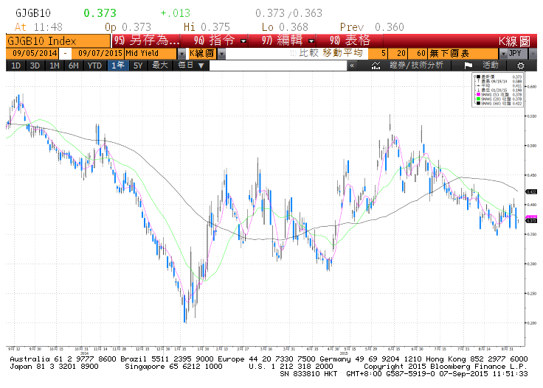

**台債十年期利率走勢圖**

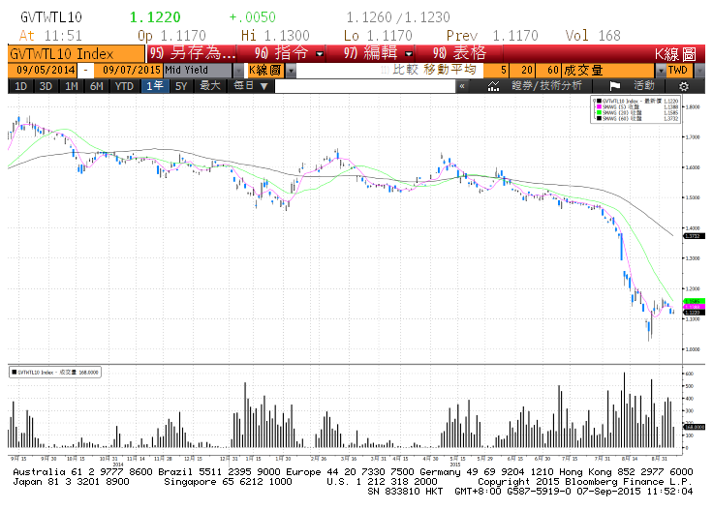

**各國殖利率走勢圖**

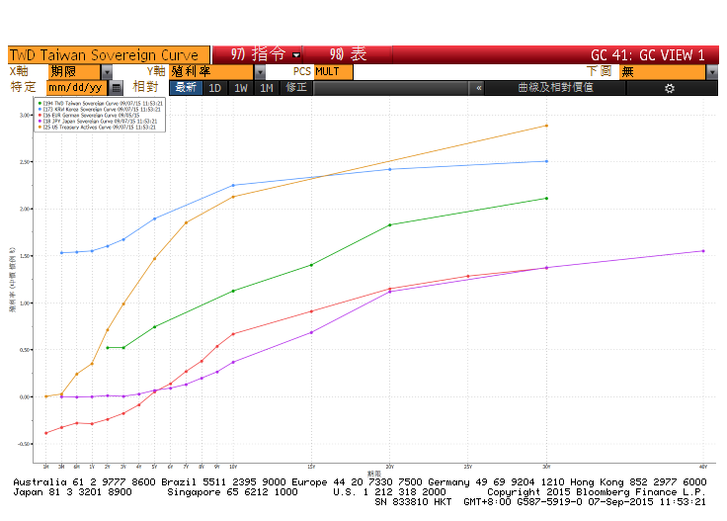

**經濟數據圖**

**美國個人消費支出核心平減指數 經季調(年比)**

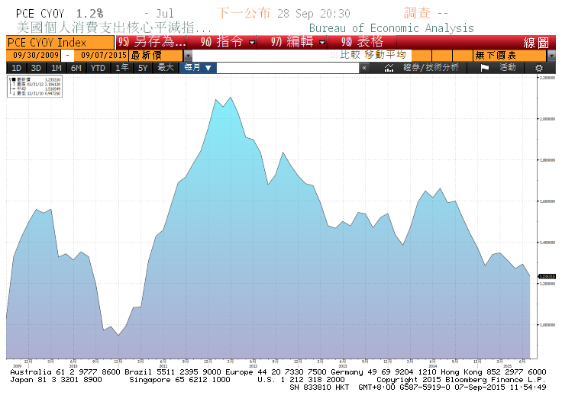

**中國製造業採購經理指數**

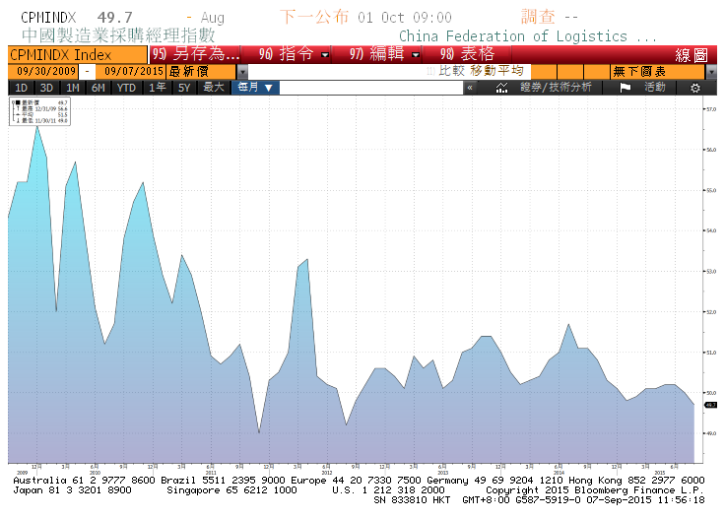

**Nikkei/Markit台灣製造業PMI指數**

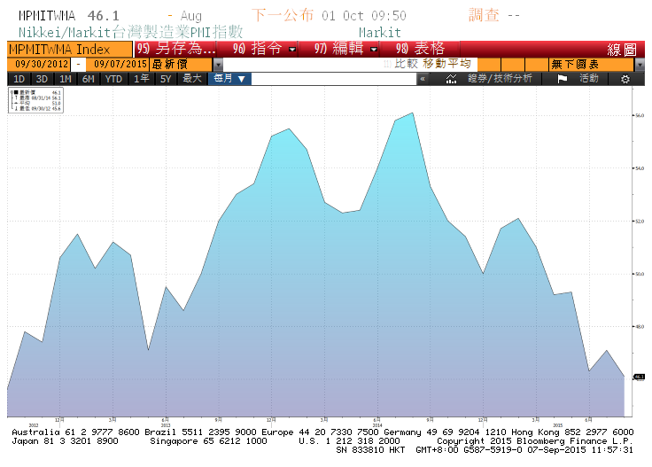

**美國供應管理協會全國製造業採購經理人指數 經季調**

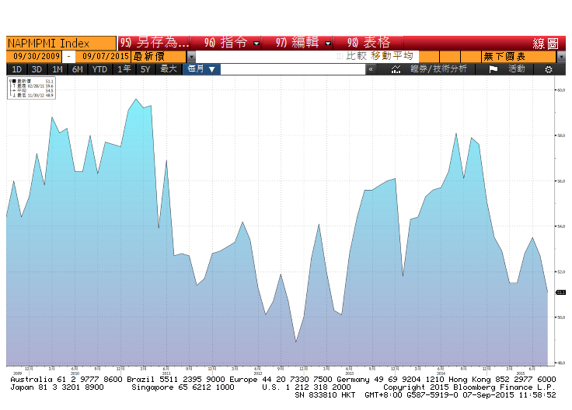

**美國非農業就業人口淨變動 經季調(月比)**

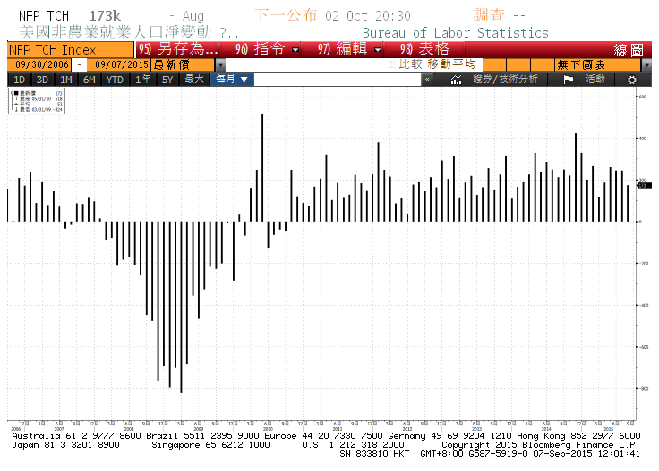

**商品指數**

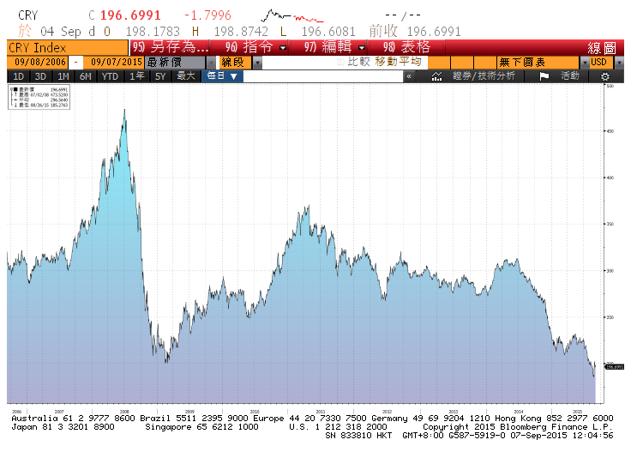

**經濟數據預估**



**市場展望**

近期利率走勢，從技術面來看，美債10年期利率在月均線附近整理，不過因為均線趨勢仍向下，任何利率的上漲應該只能視為反彈。聯準會9月升息的預期在8/24當週的金融市場大幅震盪後，機率下降。歐洲央行近期會議中，也表示將隨時準備進一步擴大寬鬆計畫。台債利率技術面上，曾一度創下利歷史低點，央行在隔拆利率偶有調降動作，降息的機率令人揣測。籌碼方面，郵局持續買債，依舊是籌碼勝出。短線上利率預估在低點整理。

經濟數據方面，未來預計公布中國、台灣及德國的CPI。預估台灣CPI仍相當溫和，股市目前有政府護盤，債市則相對反映經濟情況。另國際原物料價格走勢仍處於低位。台債操作上，雖然有新券10y的A04112即將標售，但目前利率因央行降息預期，債市氣氛仍屬多方，尚無反轉信號。10y利率先看1.10%-1.20%。